**16 РАБОТА С ФАЙЛАМИ**

Задание 1. Дан файл f, компонентами которого являются натуральные числа. Получить в файле g все компоненты файла f, делящиеся на 3 и не делящиеся на 7.

Листинг программы:

using System;

using System.IO;

namespace task1

{

class Program

{

static void Main(string[] args)

{

Random rnd = new Random();

string file1 = "O:\\колледж\\КПиЯП-практика\\Задания\\task16\\task1\\f.txt";

string file2 = "O:\\колледж\\КПиЯП-практика\\Задания\\task16\\task1\\g.txt";

File.WriteAllText(file1, "");

File.WriteAllText(file2, "");

Console.Write("Введите количество чисел для файла f: ");

int kol = Convert.ToInt32(Console.ReadLine());

for (int i = 0; i < kol; i++)

{

File.AppendAllText(file1, Convert.ToString(rnd.Next(100)) + " ");

}

string readFile1 = File.ReadAllText(file1);

Console.WriteLine($"Числа в файле f: {readFile1}");

string[] numbers = readFile1.Split(" ",StringSplitOptions.RemoveEmptyEntries);

int number;

for (int i = 0; i < numbers.Length; i++)

{

number = Convert.ToInt32(numbers[i]);

if ((number % 3 == 0) && (number % 7 != 0))

{

File.AppendAllText(file2,Convert.ToString(number)+" ");

}

}

string readFile2 = File.ReadAllText(file2);

Console.WriteLine($"Числа в файле g: {readFile2}");

}

}

}

Таблица 16.1 – Входные и выходные данные

|  |  |
| --- | --- |
| Входные данные | Выходные данные |
| 15 | Числа в файле f: 32 44 30 30 81 83 52 25 94 62 0 84 31 41 71,  Числа в файле g: 30 30 81 |

Анализ результатов:



Рисунок 16.1 – Результат работы программы

Источник – собственная разработка

Задание 2. С помощью метода CreateDirectory() создайте папку “New_folder”.

Листинг программы:

using System;

using System.IO;

namespace task2

{

class Program

{

static void Main(string[] args)

{

Directory.CreateDirectory("D:\\колледж\\КПиЯП-практика\\Задания\\task16\\task2\\New_folder");

}

}}

Таблица 16.2 – Входные и выходные данные

|  |  |
| --- | --- |
| Входные данные | Выходные данные |
|  | New_folder |

Анализ результатов:

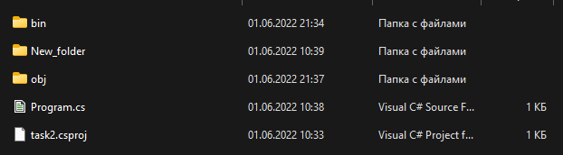

Рисунок 16.2 – Результат работы программы

Источник – собственная разработка